附件14
中级职称考核认定流程
一、预审核通过后，个人注册
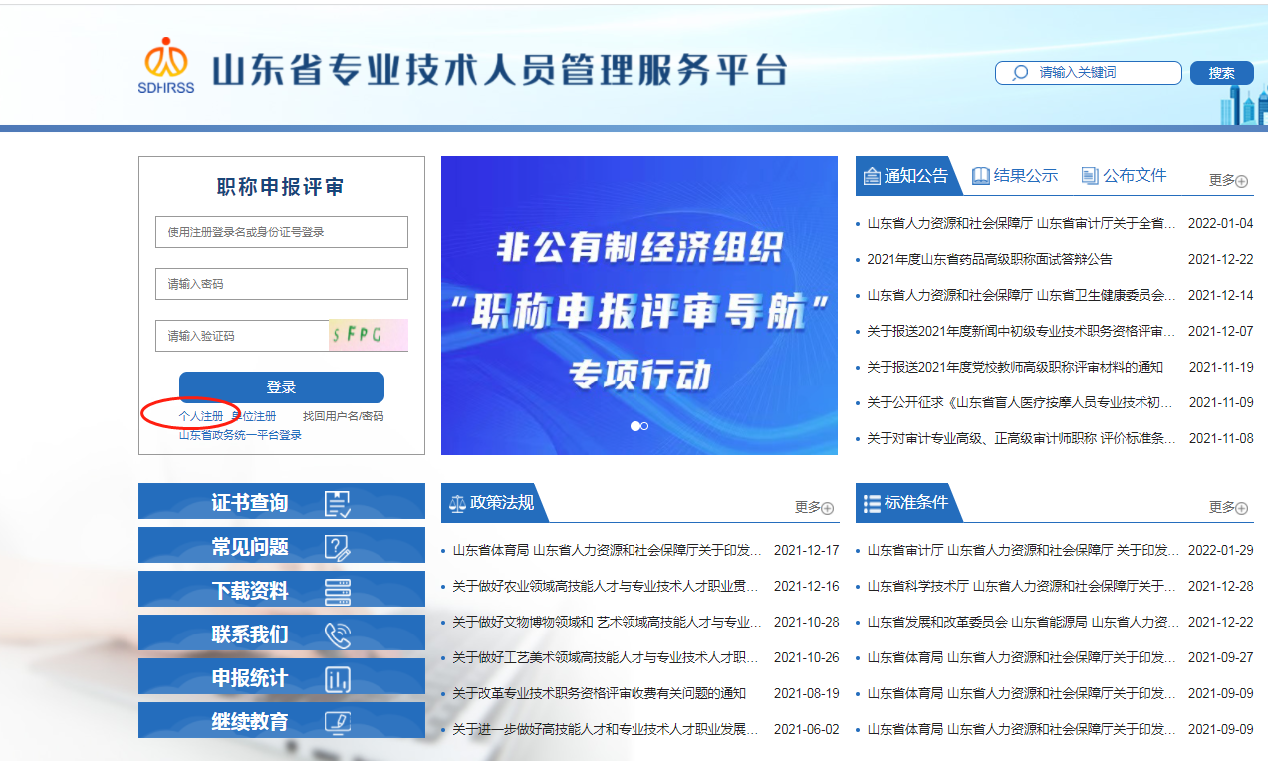
二、注册后登录，选择“专业技术职称”
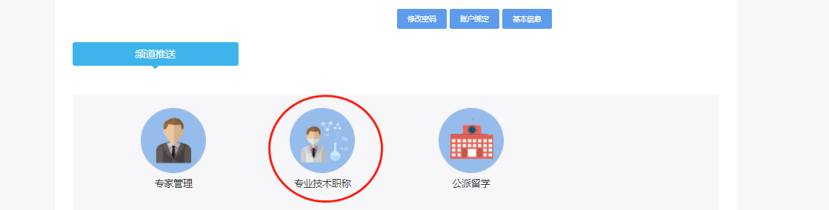
三、选择“全日制职称认定”，新增申报信息。非全日制学历职称认定同样选择“全日制职称认定”，后期认定表会加盖“非全日制”字样。
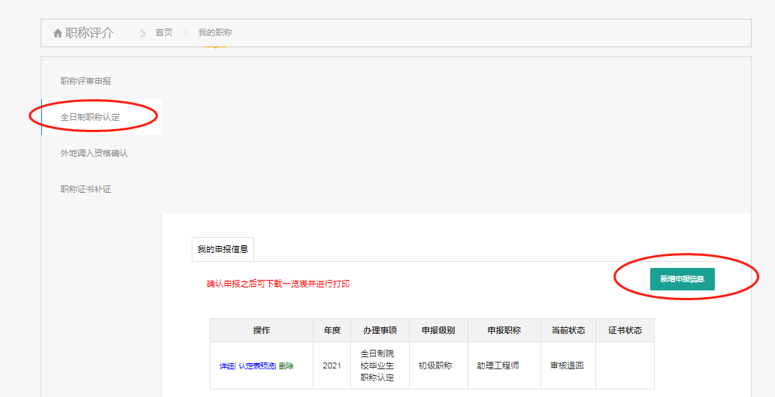
四、填写基本信息，上传1寸标准证件照以及身份证，上传社保权益单。
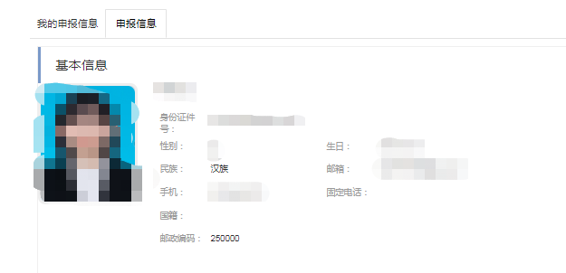
五、填写申报信息，申报系列和现从事专业填写规范名称，申报年度2022年。
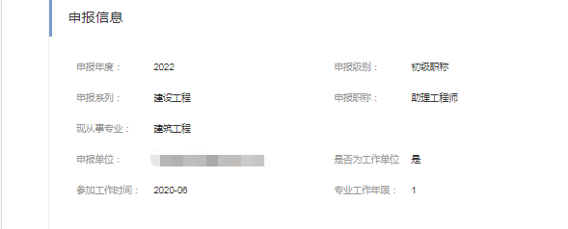

六、学历信息
填写考核认定依据学历（全日制毕业生填写全日制学历，非全日制毕业生填写考核认定的依据学历），所学专业应与所从事专业相关，对于所学专业与所从事专业明显不相近或不相关的人员，工作年限延长1年。
①2002年以后全日制硕士及以上学历毕业：
有效期内的《教育部学历证书电子注册备案表》（模板请见附件4）
《学位认证报告》（模板请见附件5）等。
学历学位证明材料需单位出具审核意见，用工单位右上角填写“已审核”意见，并加盖单位公章。其中一份用工单位不签字不加盖公章，邦得根据用工单位出具的另一份签字资料进行出具。
②2002年以前全日制硕士及以上学历毕业的：
《中国高等教育学历认证报告》（模板请见附件6）.
《学位认证报告》等（模板请见附件5）。
学历学位证明材料需单位出具审核意见，用工单位右上角填写“已审核”意见，并加盖单位公章。其中一份用工单位不签字不加盖公章，邦得根据用工单位出具的另一份签字资料进行出具。
③国外留学毕业人员：
需出具《教育部留学服务中心国（境）外学历学位认证书》。学历学位证明材料需单位出具审核意见，用工单位右上角填写“已审核”意见，并加盖单位公章。其中一份用工单位不签字不加盖公章，邦得根据用工单位出具的另一份签字资料进行出具。
上传的附件用原件进行扫描操作每项附件需上传至各自相应位置，均为正面水平视图，清晰完整，应按照时间-内容的格式命名，如“2002年硕士学历证书”。证明同一内容的证书和材料有多页的，需合并扫描为一页，方便专家查阅（扫描模板见附件2，各类附件扫描均以此类推）。

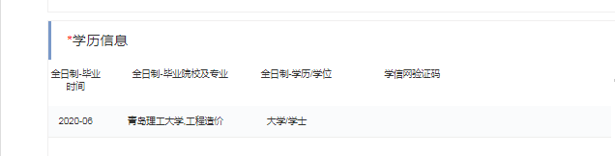
七、任现职以来主要专业技术工作成绩及表现，如实填写，不超过1200字。写的角度请查看当月申报文件。
八、上传其他证明附件，上传《申报资格审核和公示情况说明》（邦得根据用工单位盖章出具的进行出具，系统上传邦得盖章版本）《诚信承诺书》及从事本专业技术工作以来的劳动合同原件扫描件（从封皮到该红章页中间页也扫描）以及用工单位与邦得分公司联合盖章的派遣证明、派遣协议。
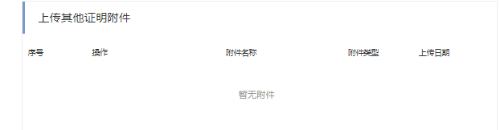
九、确定提交后所在单位审核、上报。

